

Project M1 - Advanced Databases

**Network theatrical compagnies**

Mohamed ZENATI

Anis IMANI

**Objectif du projet**

Le projet consistait à modéliser un réseau de compagnies théâtrales à l’aide de différents outils.

**Outils utilisés**   
Jmerise – Oracle live – SQLite3

**Étape du projet**   
1. Création d’un MCD sur Jmerise  
2. Création de table sur SQL Workbench  
3. Insertion des données pour chaque tables  
4. Mise en place de requêtes et Trigger répondant à l’attente du manager

1. **Création d’un MCD sur Jmerise**

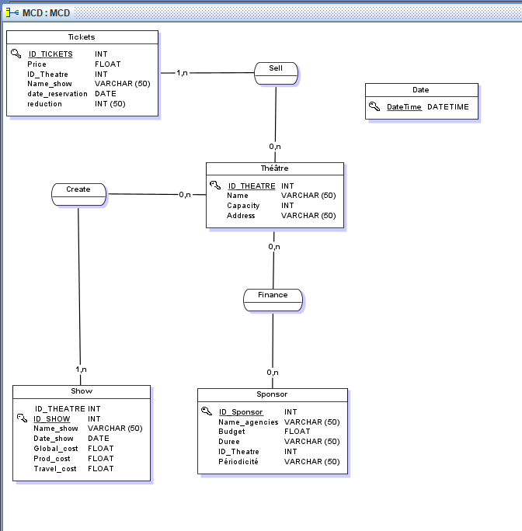

Le MCD est un modèle de donnée qui permet de décrire les données utilisées par le système d’information. Ici, le MCD a été réalisé sur JMerise. Nous avons créé 5 entités dont chacune possède ses propres attributs. Un attribut est une propriété d’une entité. Chaque entité est reliée à une autre à l’aide de cardinalités. Une cardinalité représente une association.

1. **Création des tables**

Une fois le MCD fait, il nous suffisait de créer les tables.

**Table Show :**

La table « Show » décrit les performances et les représentations des différentes compagnies de théâtre.

Cette table est définie par plusieurs attribut qui sont l’ID du show qui est la clé primaire, l’ID du théâtre qui organise la représentation, le nom du show, la date du show, le coût global que le théâtre fourni pour que le show ait lieu, le coût de production qui est versé dans l’achat de matériel et aux acteurs, le coût de déplacement lorsqu’un théâtre effectue un show dans un théâtre qui n’est pas le sien.

**Table Show :**

La table « Sponsor » nous donne des détails sur les agences qui aident financièrement. Les détails qui nous sont donnés sont l’ID de chaque sponsor, leurs noms, le budget qu’ils accordent, sur quel durée le budget est accordé, l’ID des théâtres que les agences aident financièrement et la période qui correspond à la fréquence dont le budget total est réparti.

**Table Théâtre :**

La table « Théâtre » représente la compagnie de théâtre. Elle est décrite par son ID qui est la clé primaire, son nom, sa capacité à accueillit les clients et une adresse.

**Table Tickets :**

La table « Tickets » nous donne des détails sur les tickets en vente. Elle contient en clé primaire l’ID de chaque ticket, leurs prix, l’ID de chaque théâtre, nom des shows pour chaque ticket, la date de réservation et les réductions s’il y en a.

1. **Insertion des données**

Pour chaque table, nous avons insérés 6 lignes de données afin d’avoir différents cas possibles dans les requêtes qui sont demandés. En effet, à la main nous avions besoin de concentration pour faire en sorte d’avoir des données logiques et viable mais aussi, cette étape demandait énormément de temps. C’est pour ça que nous avons entré seulement 6 lignes de données pour chaque table, ce qui est très loin de la réalité.

1. **Requêtes**

Ces 4 requêtes permettent d’avoir une vue d’ensemble sur les données contenu dans les tables.

Cette requête nous permet de connaitre le nombre de show joué dans chaque théâtre

Cette requête nous affiche le nombre de ticket vendu dans chaque théâtre

Cette requête nous présente les agences qui ont accordé un budget supérieur à 5000 euros.

Cette requête nous montre les shows dont le coût de production est strictement inférieur à 650 euros.

Cette requête nous permet de savoir si les shows n’ont pas été joué dans leur propre théâtre. Il suffit de changer le nom des show et l’ID théâtre pour connaitre cette information sur d’autres show.

Cette requête permet de connaitre le premier show effectué par chaque théâtre.

D’autres requêtes moins techniques ont été faites.

1. **Trigger**

Ce trigger évite les mêmes représentations à la même date.

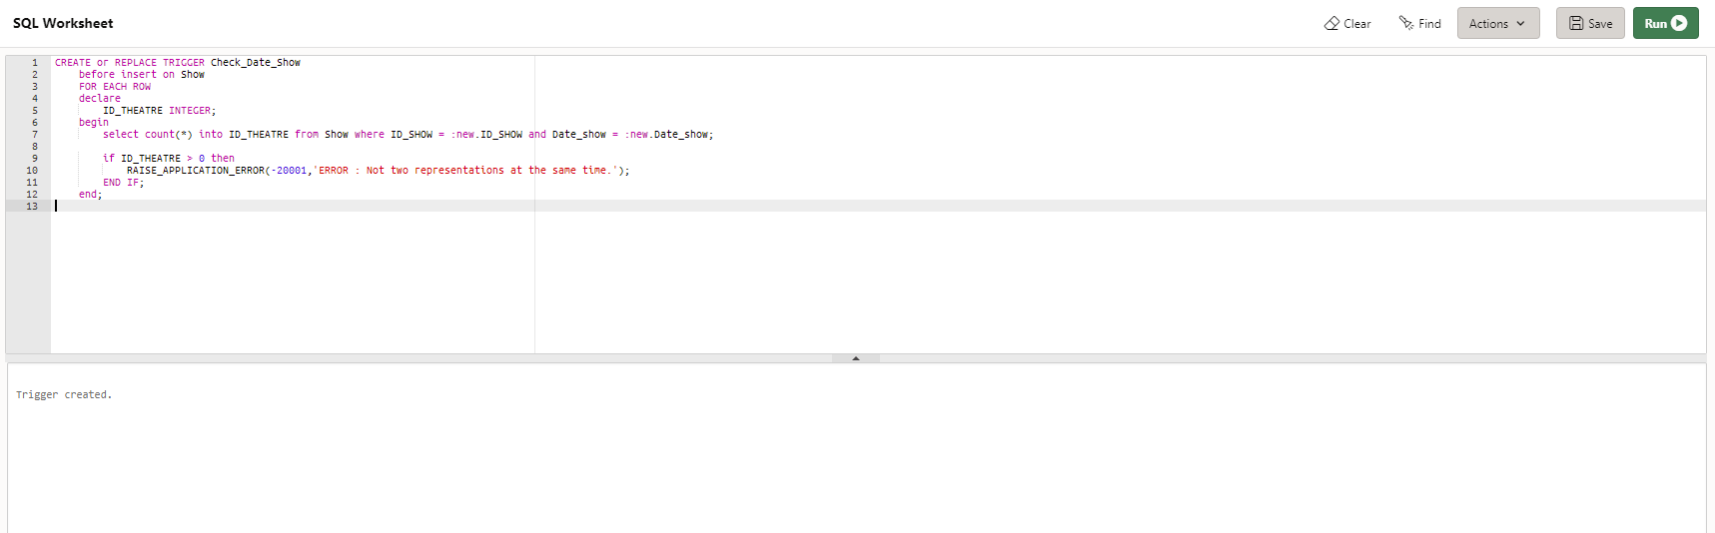

Crédit en vente lors de l’achat d’un billet pour un show au théâtre



Ce trigger évite d’ajouter un ticket pour un spectacle lorsqu’il est complet

**Oracle**

**La syntaxe étant différente sur Oracle, voici ce qu’il faut écrire pour insérer des données sur Oracle :**

**(Il suffit d’ajoute « DATE » devant chaque date)**

**Les triggers ont été fait exclusivement sur Oracle.**